13 декабря – «День медведя»
Подготовила: воспитатель Асеева С. Ф.

13декабря в нашей большой стране объявлен День медведя. В День медведя празднования проходят по всей стране, во многих детски садах читают сказки про медведей, проводят выставки и развлечения.
Этот мощный зверь олицетворяет силу и удаль русского народа, поэтому его считают символом России. С его образом связана масса сказок, былин и преданий, так что неудивительно, что он получил свой собственный праздник, отмечаемый 13 декабря на всей территории нашей необъятной Родины.
Наши предки считали, что медведь произошел от человека, поскольку он может ходить на 2 лапах. Издавна существует и такое поверье, что именно этот зверь символизирует плодородие и здоровье.
Медведь – это дикое животное, живет в лесу. Этого дикого зверя зовут хозяином леса, потому что он самый сильный в наших краях. Медведь только с виду кажется неповоротливым толстяком в мохнатой шубе, на самом деле это очень ловкий зверь. Медведи, выступающие в цирке, не только танцуют, но и ездят на велосипедах. А в природе они могут передвигаться со скоростью автомобиля и хорошо плавают. Ловко лазают по деревьям.
Летом медведь наедает жир – усиленно питается рыбой, растения, ягодами и любит полакомится медом, разоряя гнезда диких пчел. С приходом холодов он начинают искать себе берлогу, укладываются в нее, а когда снег заметет следы к ней, впадает в спячку. Спит мишка не крепко. В случае опасности он покидает свою берлогу. Если медведь проснулся среди зимы, он становится злым и может нападать на человека. Такого медведя называют медведь – шатун.
Медведя зовут косолапым, потому что он ходит, выворачивая ноги носками внутрь. В народе его уважительно именуют Михайло Потапычем и посвящают ему сказки, былины, пословицы. И, конечно, медведь – самый частый и любимый персонаж на утренниках в детских садах. Поэтому дошколята не могли оставаться в стороне такой день. Мы, педагоги подготовили тематические беседы, видеоролики, викторины для того, чтобы вспомнить, чем так удивителен медведь, какие у него повадки и привычки, чем питается и где живет.
Ребята не оставили любимого героя детских сказок без подарков, изготовили открытки, разыграли театральную постановку по сказки «Три медведя», играли в подвижные игры. В итоге получился самый настоящий день рождения Медведя!
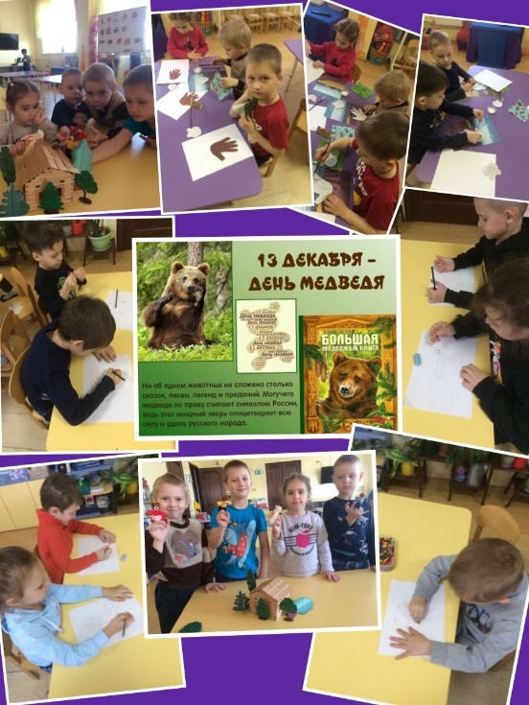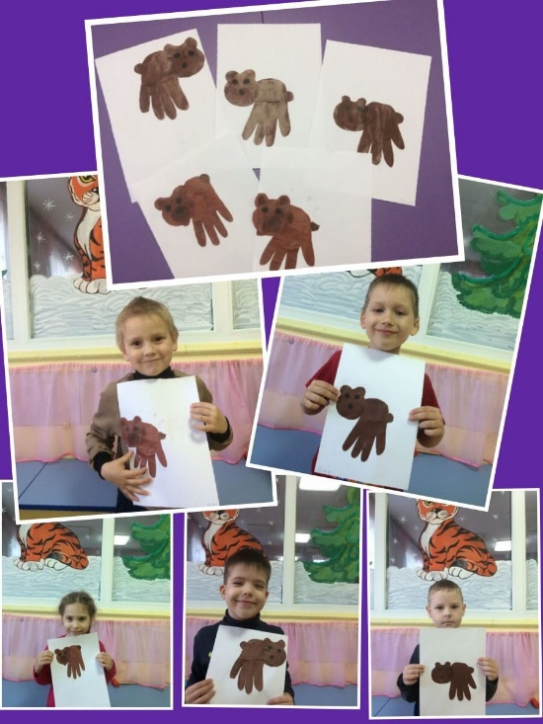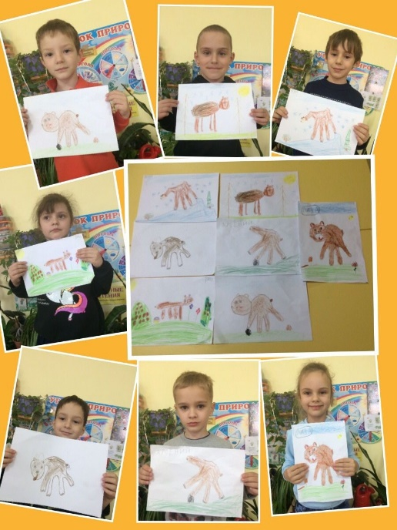

Источник: https://www.google.com/url?sa=t&source=web&cd=&ved=2ahUKEwjhhu-g2Mn0AhUKmYsKHavHAa4QFnoECB0QAQ&url=https%3A%2F%2Fkakoysegodnyaprazdnik.ru%2Fprazdnik%2Fden-medvedya%2F&usg=AOvVaw1uD_5jKgQOGlv4x4o6d0yc

https://kavkazzapoved.ru/news/13-dekabrya-den-medvedya

